SECTOR FINANCIERO

EVOLUCION DE LOS ACTIVOS EN LA SEMANA

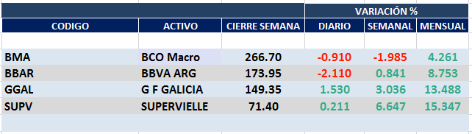

Dispar desempeño de las acciones del sector en el mercado local.
En N.Y.tuvieron un desempeño negativo excepto.

Se mantienen todas las señales de venta prestando atención a la evolución de las negociaciones respecto de la deuda publica que pueden influir en el sector financiero.

Macro cierra en $ 266,70 negativa el -1.99% respecto del cierre anterior y en N.Y. queda en us$ 21.28 bajando el –9.56% en la semana.

GGAL cierra en $ 149,35 positiva el 3.04% respecto del cierre semanal anterior, en N.Y. quedó en us$ 12.00 bajando el -3.77%.

BBAR cierra en $ 173,95 arriba el 0.84%, su adr queda en us$ 4.14 negativo el -8.81%.

SUPV queda en 71,40 subiendo el 6.65% y en N.Y. us$ 2.88 abajo el -2.04%.

GF GALICIA (Cierre al 31/07/2020 $ 149,35)
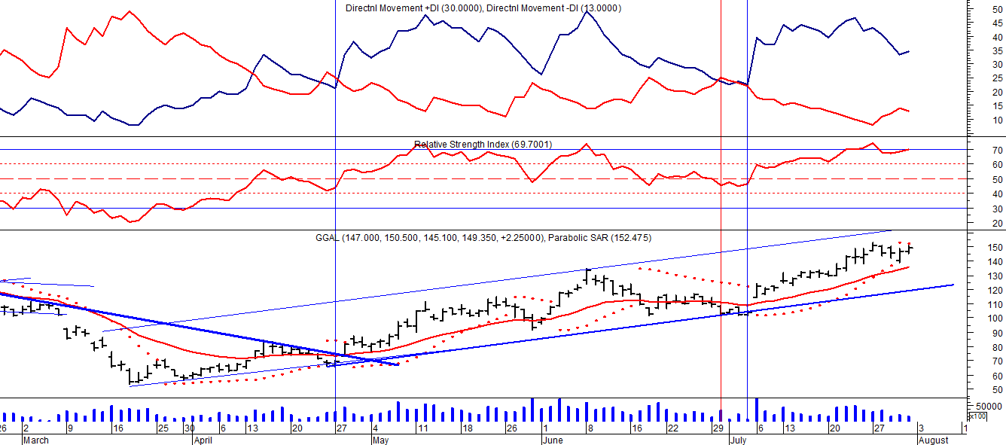
Señal de compra el 08/05 en $ 110,00.
Señal de venta el 12/08 en $ 92,00.
Señal de compra el 09/10 en $ 85,00.
Señal de venta el 13/11 en $ 94,00.
Señal de compra el 21/11 en $ 94,00.
Señal de venta el 12/02 en $ 123,00.
Señal de compra el 28/04 en $ 80,00.
Señal de venta el 30/06 en $ 103,00.
Señal de compra el 06/07 en $ 115,00.

BMA (Cierre al 31/07/2020 $266,70)
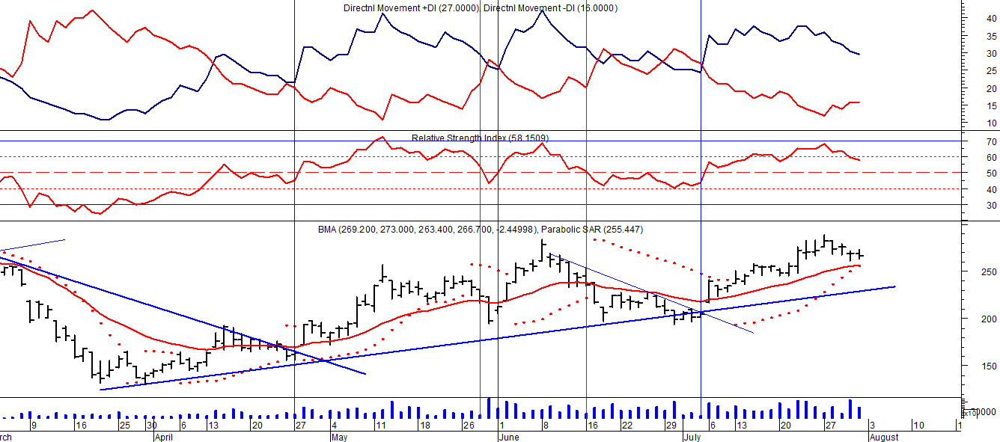
Señal de compra el 08/05 en $ 200,00.
Señal de venta el 12/08 en $ 188,00.
Señal de compra el 09/10 en $ 180,00.
Señal de venta el 13/11 en $ 190,00.
Señal de compra el 27/11 en $ 190,00.
Señal de venta el 26/02 en $ 260,00.
Señal de compra el 28/04 en $ 180,00.
Señal de venta el 29/05 en $ 210,00.
Señal de compra el 01/06 en $ 210,00
Señal de venta el 26/06 en $ 238,00.
Señal de compra el 06/07 en $ 220,00.

FRANCES - BBAR (Cierre al 31/07/2020 $ 173,95)

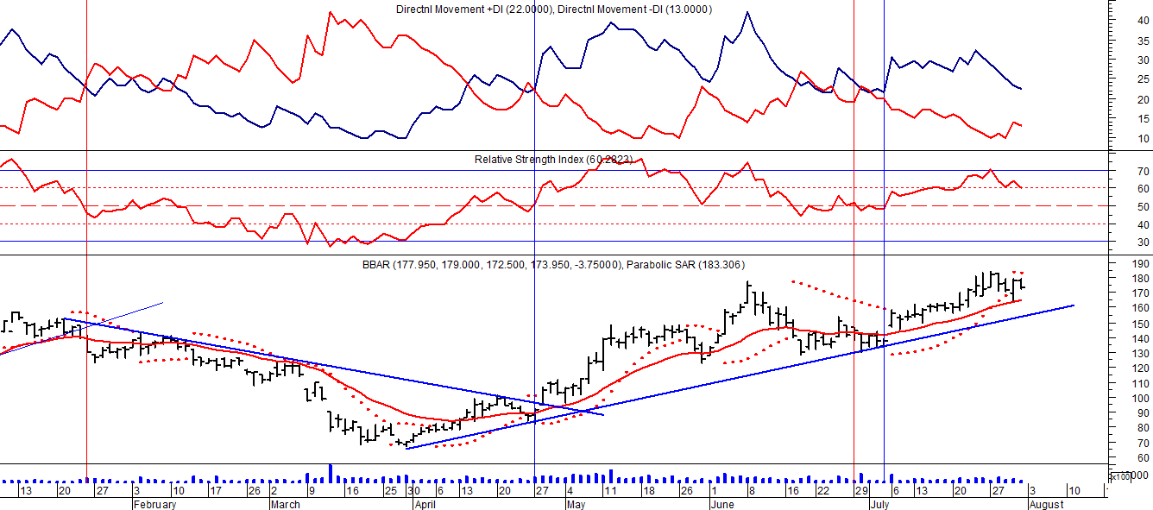

Señal de compra el 23/08 en $ 101.50.
Señal de venta el 08/09 en $ 102.
Señal de compra el 27/11 en $ 95.
Señal de venta el 12/02/2020 en $ 135.
Señal de compra el 28/04 en $100,00.
Potencial señal de venta el 30/06 en $ 136,00.
Señal de compra el 06/07 en $ 150,00.

SUPERVIELLE (Cierre al 31/07/2020 $ 71,40)
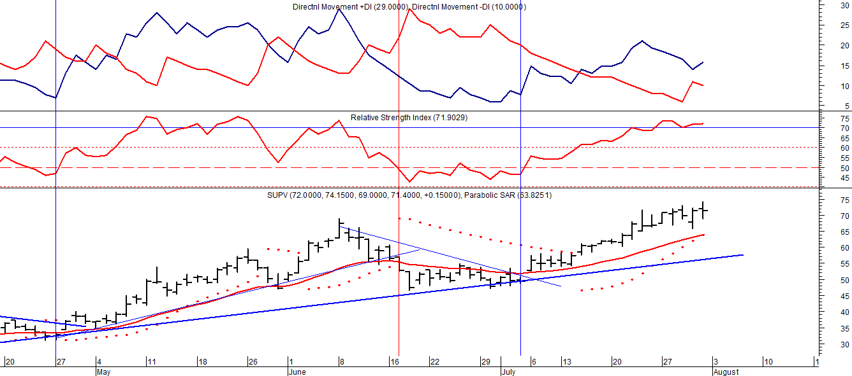
Señal de compra el 23/05 en $ 48,00.
Potencial señal de venta el 08/09 en $ 37,00.
Señal de compra el 01/10 en $ 41,00.
Señal de venta el 12/11 en $ 42,00.
Señal de compra el 4/12 en $ 41,00.
Señal de venta el 11/02/2020 en $ 51,00.
Señal de compra el 28/04 en $ 35,00.
Señal de venta el 17/06 en $ 55,00.
Señal de compra el 06/07 en $ 55,00.

